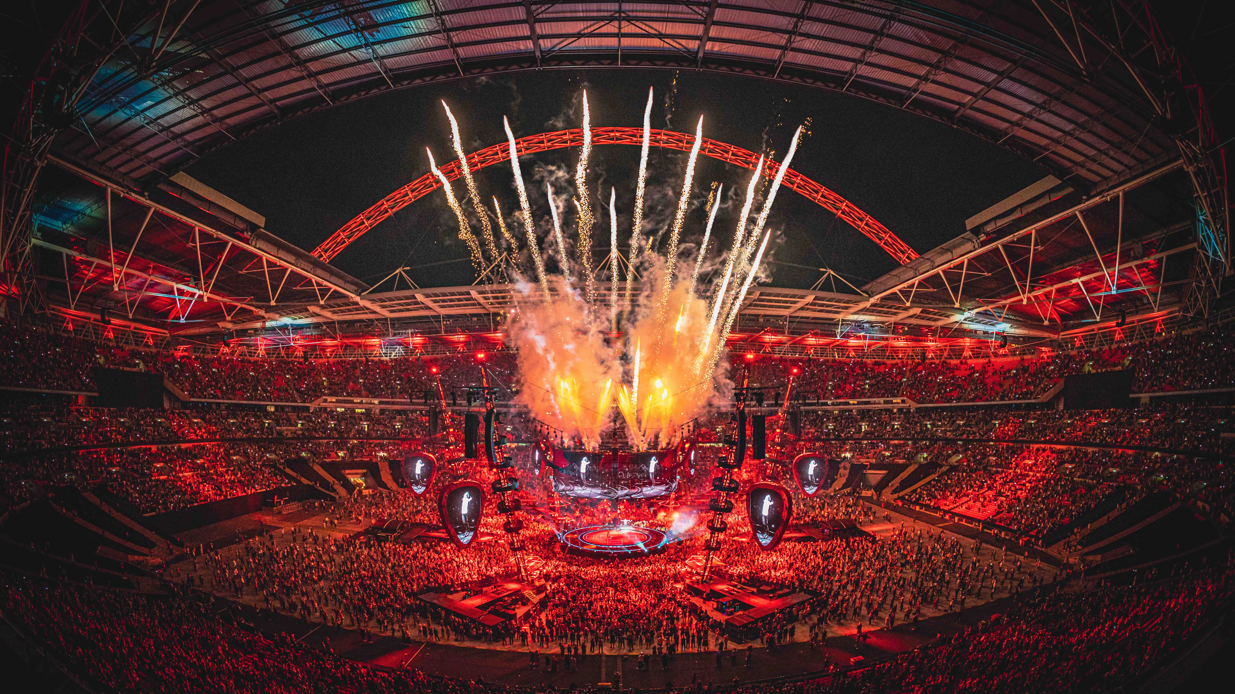
撮影：Cris Matthews

Sennheiser Digital 6000、 エド・シーランのツアーで活躍
Sennheiserのサウンドクオリティ、堅牢性、そして他の追随を許さないサポートが、世界的トップアーティストの最新ツアーで真価を発揮

ヴェーデマルク、2022年8月2日－エド・シーランがキャリアをスタートさせた当初より、Sennheiserは彼が長年にわたってタッグを組んでいる制作会社のMajor Tomと協働し、ツアー機材およびサポートを提供してきました。たとえば近年は、フラッグシップ製品であるDigital 9000システムを提供していました。しかし今回のツアーでは、世界最大級のホール（ロンドンのウェンブリースタジアム、パリのスタッド・ド・フランス、ヘルシンキのオリンピック・スタジアム、ニュージーランドのエデン・パーク、シドニーのアコー・スタジアムなど）が開催地となり、また、従来のワンマンライヴから飛躍的な変化を遂げるということもあって、機材もDigital 6000へと変更しています。

本ツアーでRFエンジニアを務めるDave White氏は次のように語っています。「Digital 6000は、従来のSennheiserと同じ卓越した音響を、さらなる柔軟性と共に提供してくれます。9000シリーズも素晴らしいシステムですが、バンドやゲストミュージシャンと一緒に大掛かりなステージに何晩も立つような場合は、今まで以上の柔軟性が必要になります。6000システム、SennheiserのWireless Systems Managerアプリ、そしてより大きな帯域幅を組み合わせることで、私たちが求める柔軟性を実現しました」

Digital 6000シリーズトランスミッターには、エドのボーカルにマッチする単一指向性のSennheiser MM 435を選択。なおループボーカル用には、タイトな指向性を気に入ってエドが長年愛用している945カプセルを使用しています。「今回のようにPAが多く、かぶりの回避が重要になるツアーには、435はぴったりの選択肢です。エドはマイクに近づいて歌うほうですが、435だとダイナミックに使いこなせますし、他のカプセルよりも周波数レンジや指向性に優れているという利点もあります」（White氏）
 | エド・シーランは「マスマティクス・ツアー」で Digital 6000ハンドヘルドマイク＋MM 435カプセルを使用  撮影：Zak Walters

ツアーでは、Digital 6000の16チャンネルでエドのギター（5本）、メインボーカルマイク3本（1本がメインで2本はスペア）、ループボーカルマイク3本（2本がメインで1本はスペア）に対応。さらにSennheiser 2050 IEMの16チャンネルでPAの前にアイランド形式で並ぶエドとバンド（ドラム、ベース、ギター2人、キーボード）に対応し、Sennheiserのダイナミックマイク数本も用います。

Digital 6000レシーバーを操作するRFエンジニアのDave White氏  撮影：Zak Walters | 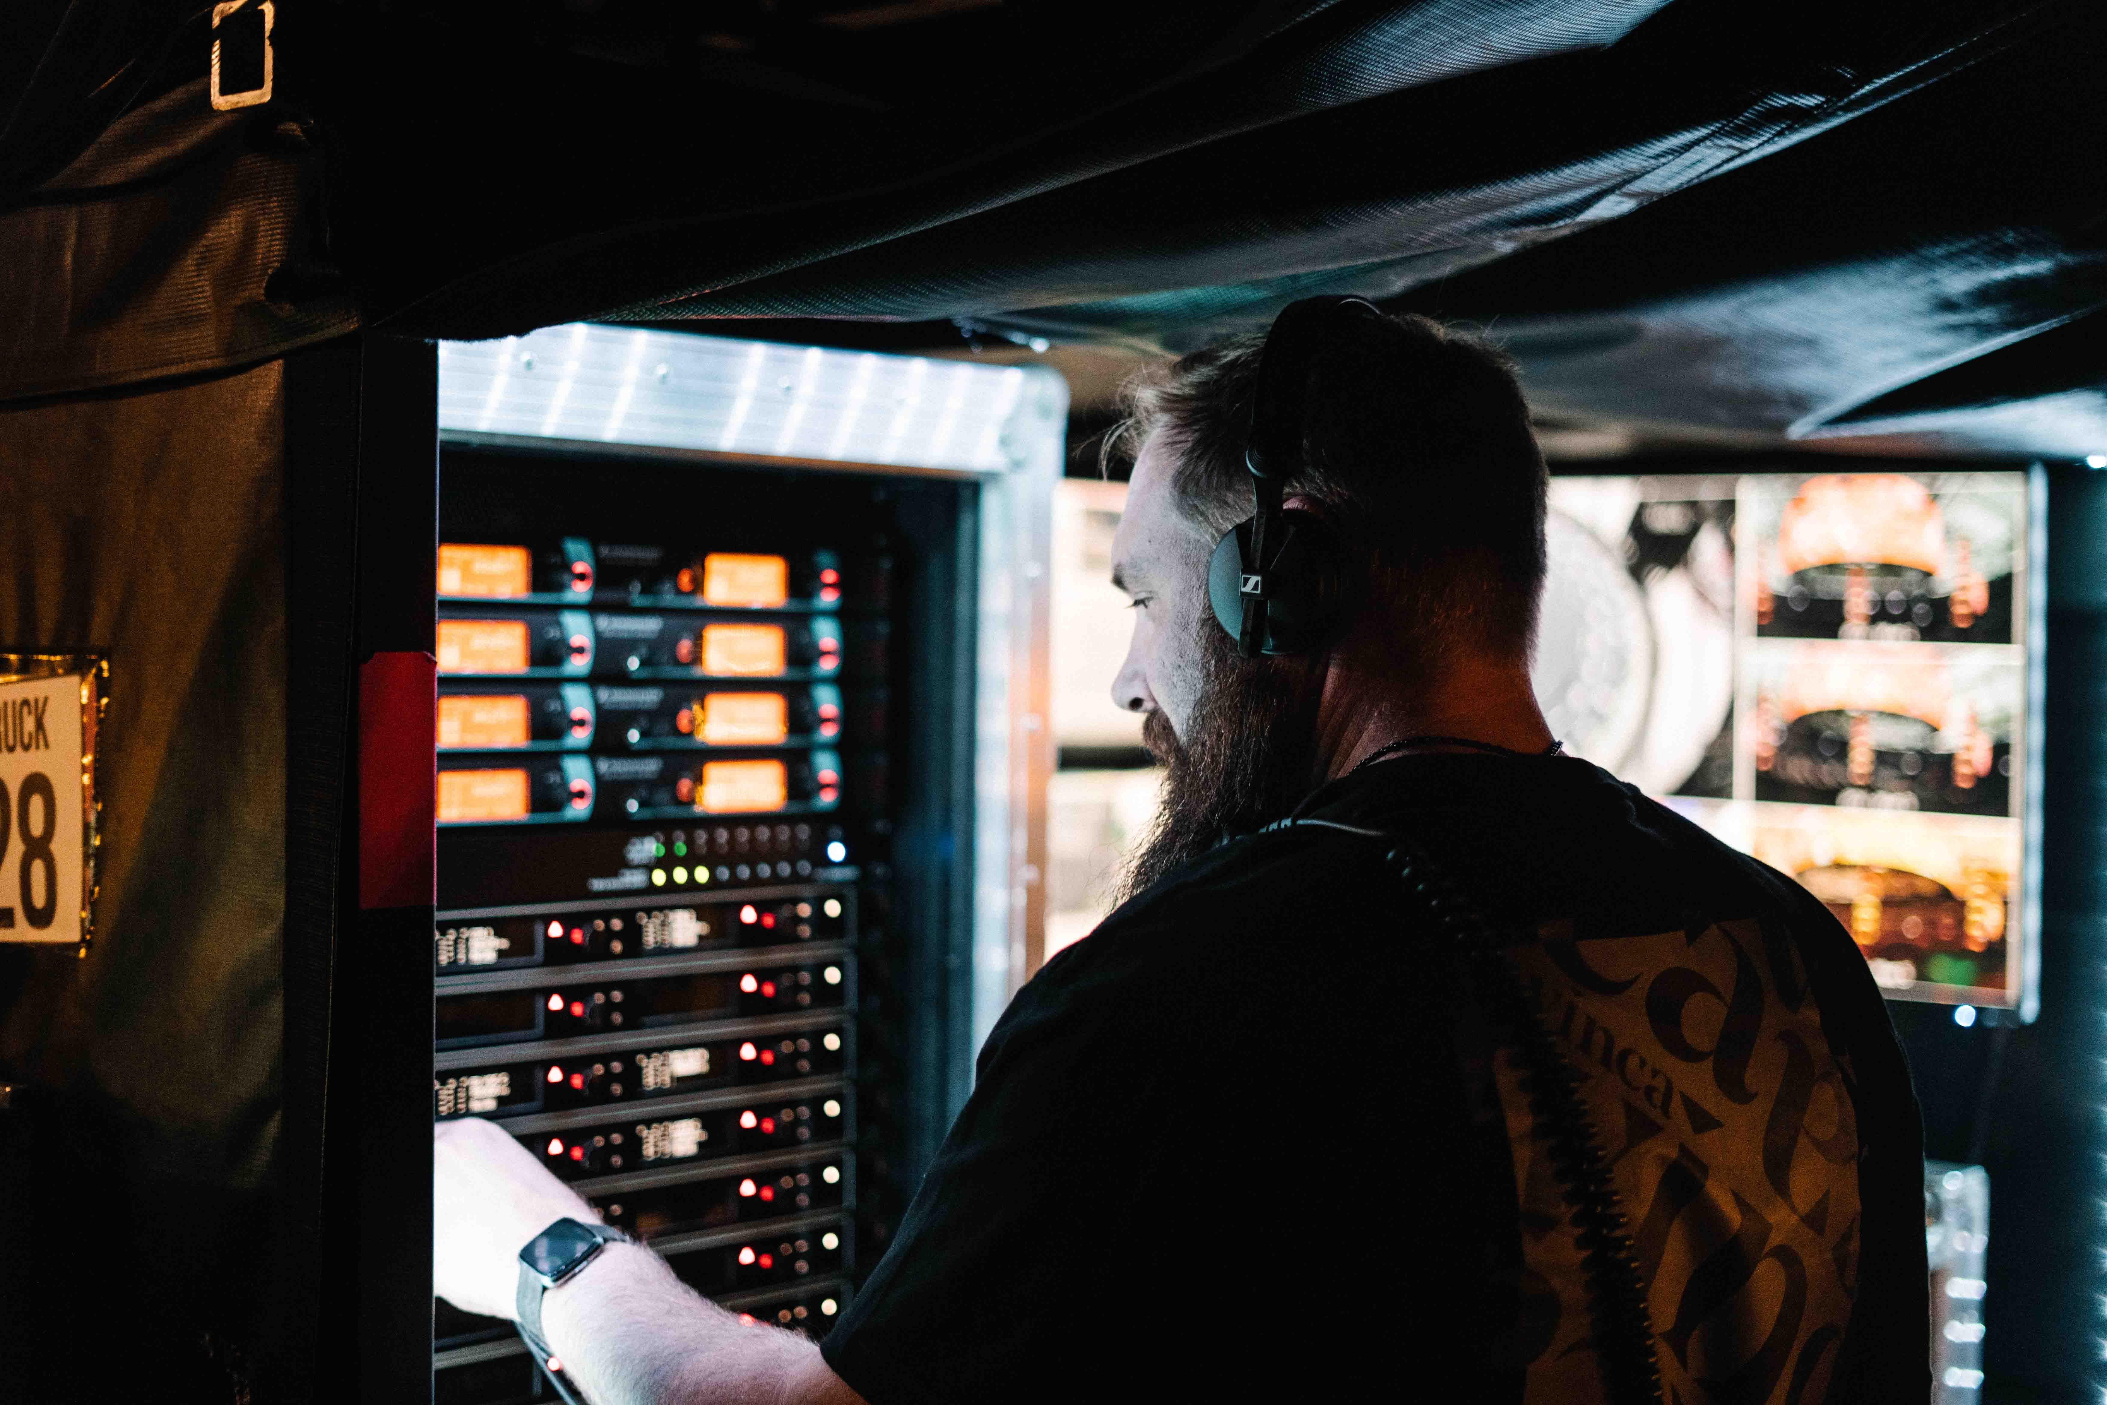

「ゲストボーカルやゲストミュージシャン用のスペアマイクを常に用意しています。このツアーでは何が起こるかまったくわからないので（笑）。たとえば最近は、たった1曲のためにフィドル奏者が参加しましたし、スノウ・パトロールのギャリー・ライトボディもベルファストでの1夜限りのステージに駆けつけてくれました」（White氏）

ツアーでは世界初の試みとなるSennheiserシステムとMeyer Sound Panther PAの組み合わせにDiGiCo Quantum 7をミキシングコンソールとして採用し、エドのプロダクションマネージャーのChris Marsh氏がFOHとモニターの操作を担当しています。

FOHとモニターを操作するChris Marsh氏  撮影：Ralph Larmann | 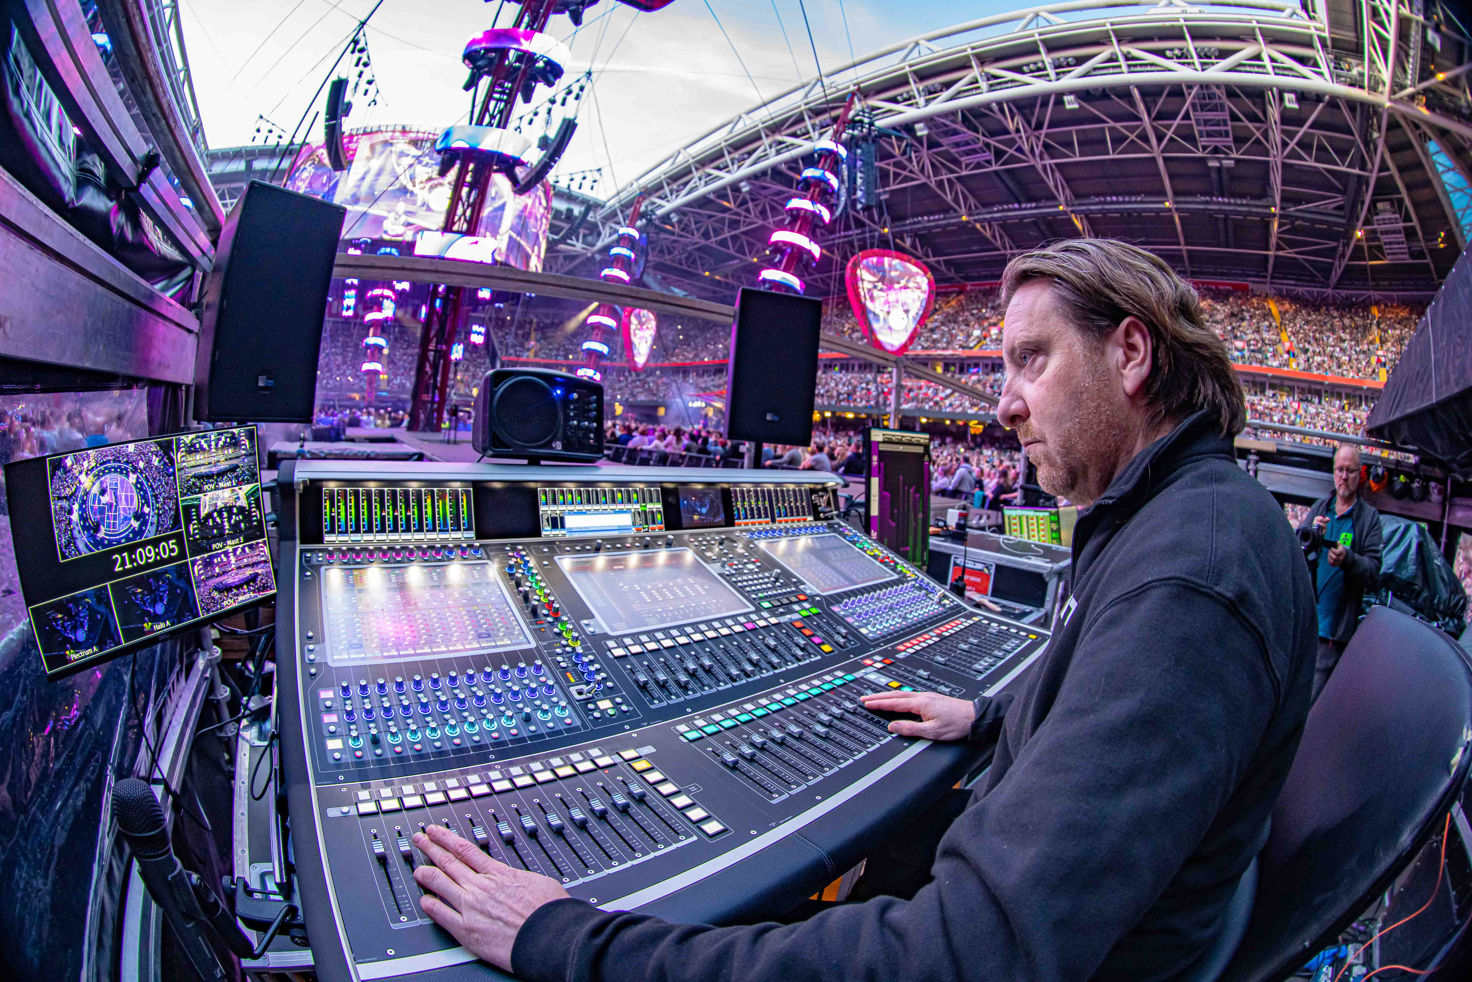

White氏がSennheiser製品を長年にわたり愛用している理由はその堅牢さと安定感ですが、Digital 6000はワイドバンドRFスキャナーとしても非常に有能で、外部スキャナーを別途用意する必要がない点も評価されています。

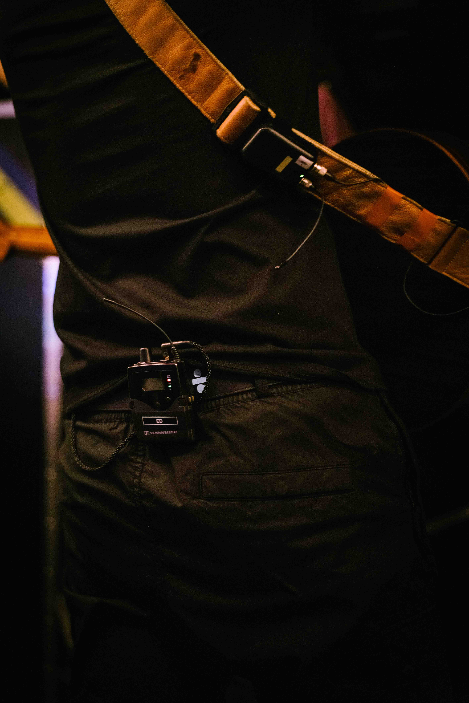 | ギターストラップにSK 6212ミニトランスミッターを装着  撮影：Zak Walters

「Sennheiserはサポート体制も素晴らしく、今回のツアーでもとても助かっています。ツアー全体を完璧にカバーできるよう、ステージと通路にアンテナを設置し、スプリッターとコンバイナーを使った複雑なシステムを組んでいますが、Jonas Naesby、Marcus Blight、Volker Schmittの3氏をはじめとしたSennheiserのチームがダブリンでのツアー開幕時から参加し、システムが正しく動作するようサポートしてくれているんです。チームから多くのことを学んでいますよ。リレーションシップマネジメントチームのPeter Craig、長年サポートを担当してくれているPierre Morantの2氏にも心から感謝しています」（White氏）

「Sennheiserはあらゆる領域で成功を収めてきました。私たちが彼らのマイクやIEMを長く使い続けているゆえんです。問題解決のアプローチが非常にロジカルで、製品は安定感と信頼性に優れ、音も素晴らしい。まさに、私たちが必要としているものです」

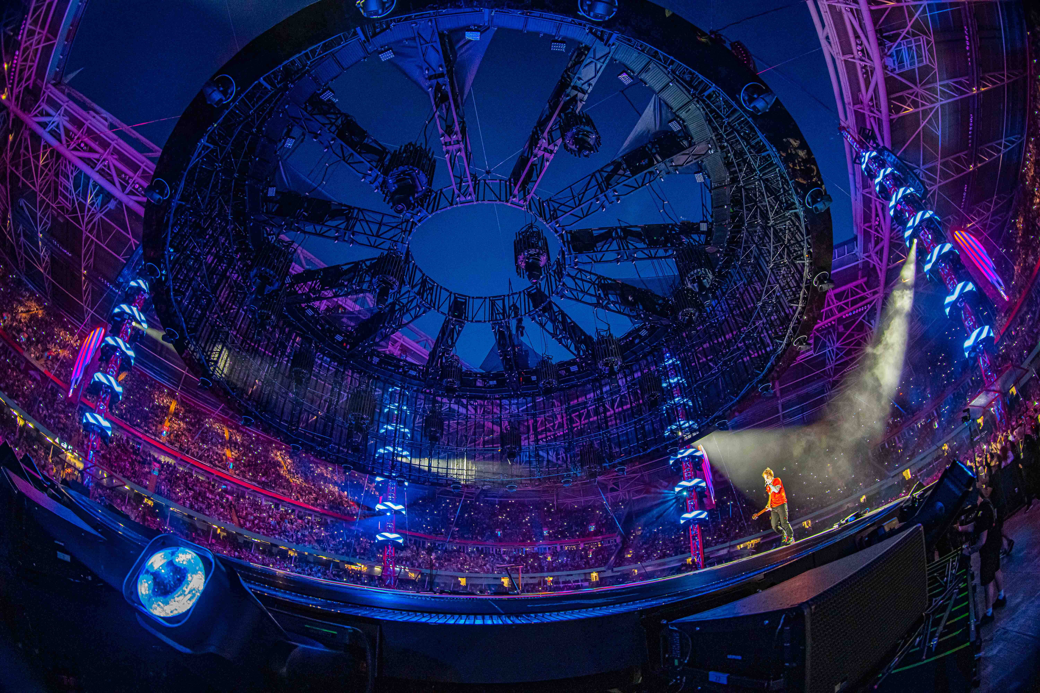 | 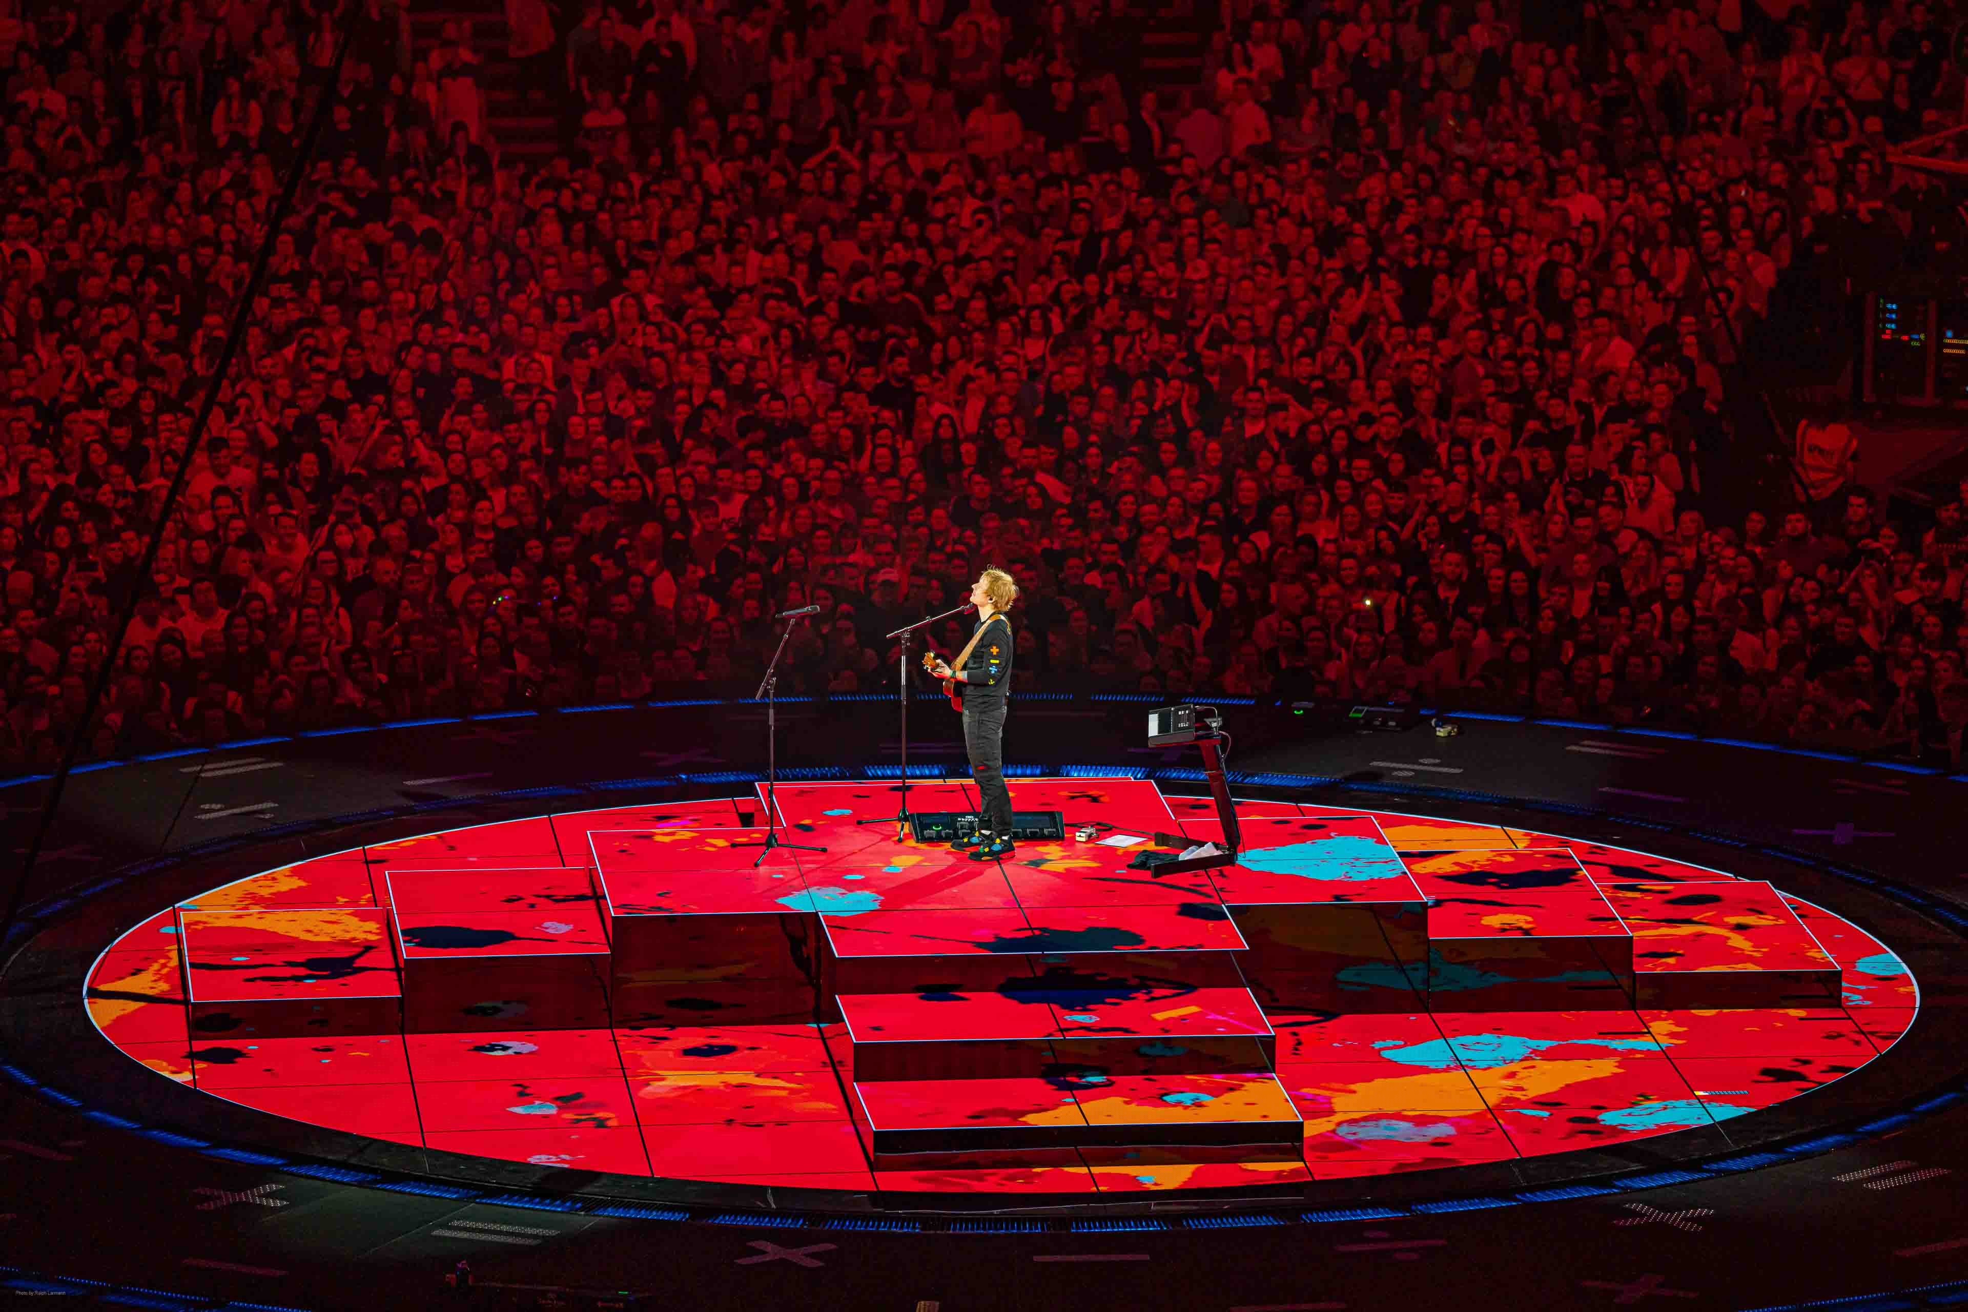
撮影：Ralph Larmann

（以上）

本プレスリリース掲載の高解像度写真はこちらでダウンロードしていただけます。

Sennheiserブランドについて
Sennheiserは、まごうかたなきオーディオメーカーです。違いを生むオーディオソリューションを生み出すことに情熱のすべてを注いでいます。カスタマーのためにオーディオの未来をかたちづくり、独自のサウンド体験を生み出す―これこそが、Sennheiserブランドが75年以上もの長きにわたり目指してきたゴールです。現在、マイクロフォン、ミーティングソリューション、配信技術、モニタリングシステムといったプロフェッショナルオーディオ事業はSennheiser electronic GmbH & Co. KGが、ヘッドフォン、サウンドバー、音声強調デバイスといったコンシューマー事業はSennheiserのライセンスのもとSonova Holding AGが、それぞれ展開しています。詳細はウェブサイトをご覧ください：
www.sennheiser.com
www.sennheiser-hearing.com

当プレスリリースに関するお問い合わせ

ゼンハイザージャパン株式会社
永富
teruishi.nagatomi@sennheiser.com
+81 364068911

株式会社ブレインズ・カンパニー
中村
sennheiser@pjbc.co.jp
+81 345809156

